“我在缅北做电诈”——一群犯法者的审讯供述
从“被欠薪者”摇身一变成为“股东”，2020年9月，28岁的良波走上了在缅甸北部做电信诈骗的巅峰——一个“虾兵蟹将”的巅峰，他将为此付出11年有期徒刑和罚金30万元的代价。
2023年3月23日，江苏省淮安市洪泽区人民法院作出判决，良波等28人被判刑，他们曾在菲律宾和缅甸的3个犯罪集团从事电诈或在境内洗钱，2年间涉案金额高达844.97万元，受害者57人，损失最多的被骗走137.5万元。
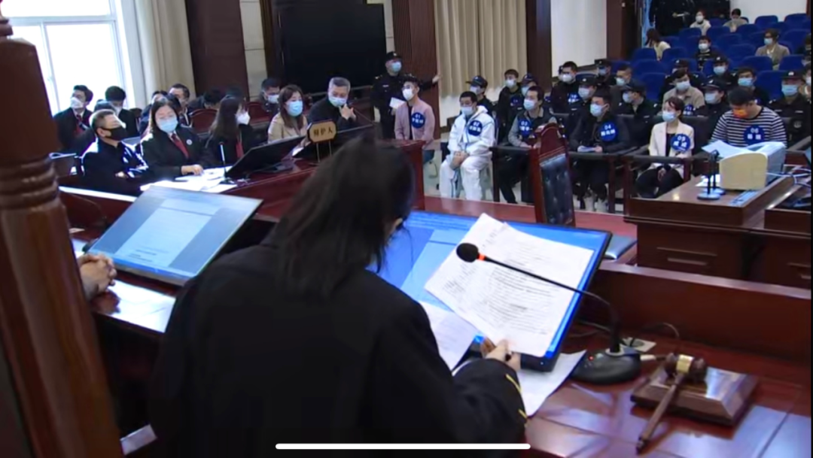
触目惊心的数字背后是精心编织的心理操控术。记者近日在洪泽区人民法院查阅了22本卷宗，从审讯供述中还原了专门针对女性的“杀猪盘”，一条庞大而隐秘的黑色产业链条由此可以窥见一斑。
偷渡，在暴利与暴力之间诈骗
2020年8月，良波偷渡到缅甸佤邦勐波县，接替江平（另案处理）到“五朵金花”做管理。他很清楚自己要做的是违法的事，因为一年半之前江平带了7个贵州老乡到菲律宾克拉克做电信诈骗，他就是其中之一。
综合多名被告人的供述，位于菲律宾的某园区存在较多的电诈公司，人数多达上千。在那里，良波学会了在微信、陌陌、抖音上把自己包装成高富帅，然后定位到中国各地，通过寻找“附近的人”加女性好友，这被称为“找猪”；接下来按一套设计好的话术与对方聊天，进而发展成朋友或网恋对象，这被称为“养猪”；诱导对方到诈骗网站上进行小额投资，给10%的收益并能提现，这被称为“喂猪”；最后是“杀猪”，受骗女性不断追加投资却不能提现，直到被榨干或识破骗局，而骗子则卷钱消失。
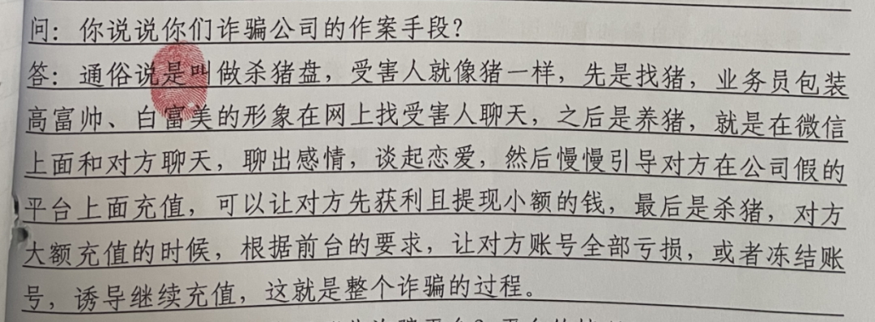
半年时间里，良波骗了十几个人，合计25万元左右——这个数字在诈骗集团并不高。有一位重庆的内衣店女老板被骗了5万元仍浑然不知，直到有一天，她给良波发了一张照片，照片上跟她喝茶的，正是良波骗过的另一个女士。
位于缅甸的“五朵金花”因为那个院子里有5栋楼而得名，每栋楼都有铁门，配有保安，只有吃饭时间可以下楼，院子大门有4个保安看守。良波所在的诈骗集团位于二号楼二楼，他一进公司就发现很多人是菲律宾“同事”，整个公司80多人，分成12个诈骗组，还有一个操作诈骗网站并负责转账的后台组。
根据多名被告人的供述，他们多数是2020年三四月从云南孟连、临沧等地偷渡到缅甸的，每次少则三四个人，多则二十来个人。他们先被汽车拉到边境线，然后徒步爬山八九个小时，有时会有货车或摩托车带他们穿越深山老林，有时甚至要步行两三天，几次换车换船，才能到达缅甸。事实上，从越过国境线的那一刻起，他们就注定走上一条不归路，很难再回头，凭自己的力量穿越高山密林几乎是不可能的事。
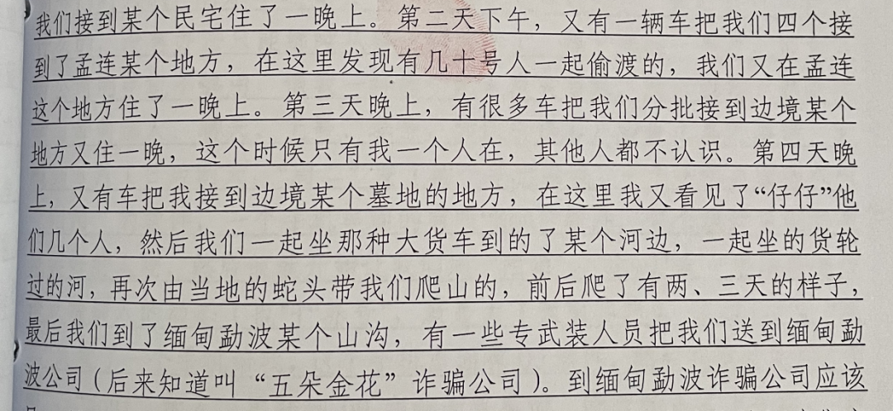
在供述中，良波说公司“正常向当地武装交保护费”，同时好几个人讲到，越境后最后一程会被“武装人员”用皮卡送到“五朵金花”，这不禁让人怀疑，电诈在当地是否是一项“正常”生意？
偷渡者到了“五朵金花”就被收走身份证，他们要做的第一件事,是给自己起一个外号。虽然一起到那里的人往往沾亲带故，甚至有夫妻和兄弟同去，但彼此之间只能叫外号而不能叫真名。然后他们会拿到一本话术手册，并跟着组长学习如何跟诈骗目标谈感情，让对方因为被关心进而产生信任和依赖，接下来他们会按组坐在长条桌边，每人两三部手机，疯狂地加人、搭讪、增进感情，伺机诈骗钱财。
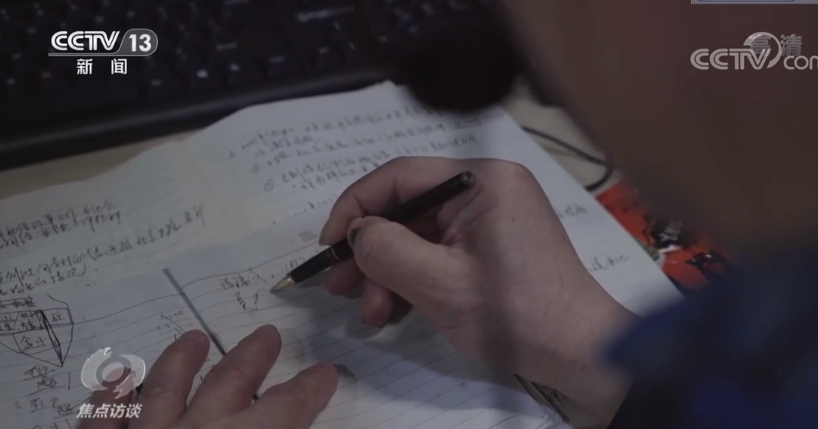
在那里，放礼花就意味着有人做成了“大单”，接下来就是狂欢，发手机、发奖金、逛夜店。一般来说，诈骗手底薪5000元，再按“业绩”提成，最低提成4%，做成“大单”最高可提成20%，“自信”的诈骗手会选择不要底薪，按诈骗金额的20%拿提成。“业绩”不好的人则会被体罚，做俯卧撑、抱着桶装水下蹲或挨打。有人在供述中称，自己为骗一个“客户”投了2000元，没有按公司要求扣下这笔钱，因此被关了水牢。
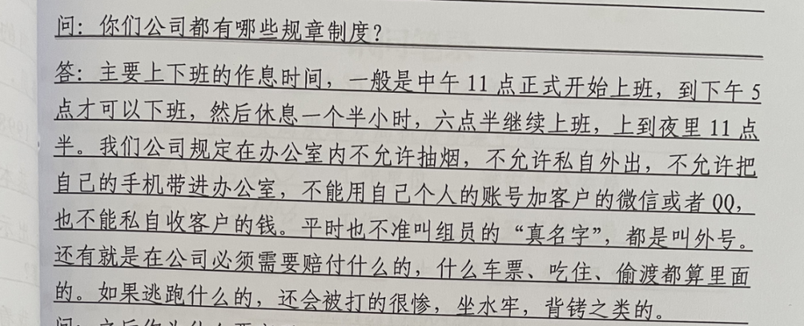
如果有人不想犯罪想离开，那么要赔付车票、吃住、偷渡、办公、安保等各项费用，这笔钱往往是一两万元，如果逃跑后情况就严重了，抓回来不但要被所谓的“安保会”毒打，还要关水牢或背铐，而砍手、杀人等故事则在公司内流传，让人胆战心惊。
一边是诈骗的暴利，一边是人身控制和暴力威胁，再加上即使出逃在当地也无人收留，“业务员”们只能乖乖就范。根据良波的供述，2020年8月公司的诈骗金额高达180万元，接下来的每个月都有200万元，而他作为主管，4个月拿到6万元。
恋爱，她期待情感他却布设陷阱
2021年，37岁的单亲妈妈贵娇独自带着7岁的女儿生活。卷宗显示，学历不高，年龄受限的她在夜总会陪酒，常常凌晨才能下班，女儿也请年迈的母亲帮忙照顾，她对未来一片迷茫，渴望有一个男人跟她共担风雨。
但她万万想不到，自己会因为这个弱点，掉进缅北电诈陷阱，成为良波案里的“猎物”之一。良波他们专门针对女性做“杀猪盘”，理想的“猎物”年龄在20岁至45岁之间，有一定经济基础，夫妻感情不好或离异，这样的女性往往渴望被关心并发展一段感情。如果她们知道手机那头的骗子多数是初中毕业的无业者，有房有车、事业有成只是虚假包装，不知会作何感想。
贵娇的悲剧缘自微信上的好友申请，申请者“张宇哲”自称是一位离异“大叔”，跟着叔叔做木材生意，成熟多金。聊天记录里，他温柔体贴，叮嘱贵娇晚上不要喝太多早点回家，在下雨时提醒贵娇带伞，当贵娇遇到困难绝望难过时鼓励她为了女儿一定要坚强，并表示愿意帮助她。这个人仿佛是老天为她量身打造的，两人就这样“坠入爱河”。
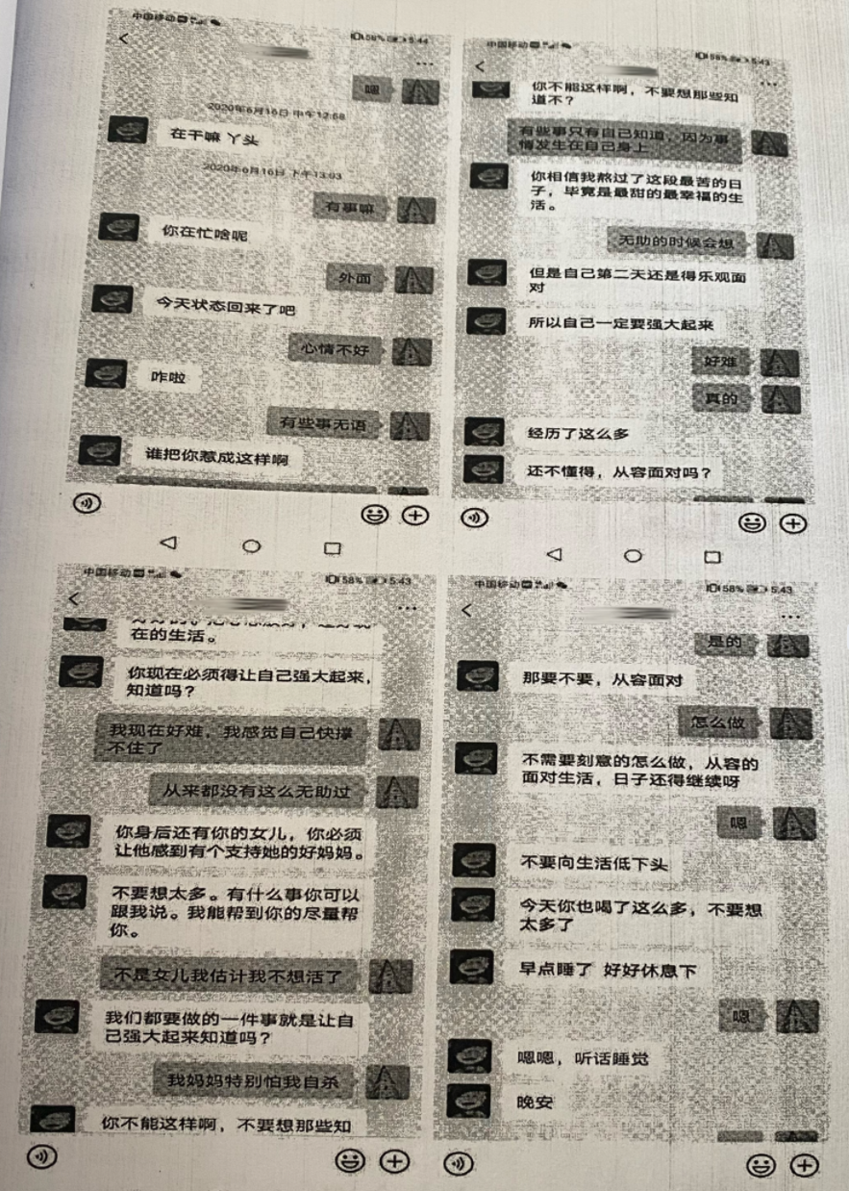
有一天，贵娇为将来犯愁时，“张宇哲”称自己在一个APP上买卖黄金、美元赚钱，并说自己太忙，让贵娇管理资金账号。下载“环球外汇”APP，登陆账号，按照“张宇哲”教的方法，贵娇眼看着账号里资金变多。这让她心动了，尝试跟投了1.5万元，挣了4050元并提现到银行卡。她放下了戒备心，又投了5万元，账户上则有了10万元。但当她提现时，系统提示收益率超过10%需要交保证金，也就是说，她要再投入10万元才能提现20万元。
被感情和发财梦冲昏了头脑的她丝毫没意识到自己掉入了陷阱，“张宇哲”说，自己可以帮她充6万元，另外4万元需要她找亲戚朋友借。借来的钱投入平台，却仍然无法提现，系统提示输错了卡号或密码。后台客服人员答复说，由于操作失误，账号被冻结，需要再充值才能提现。这时“张宇哲”说，因为帮她充钱，自己账号里好几百万也一同被冻结，贵娇只能自己想办法，比如借网贷……
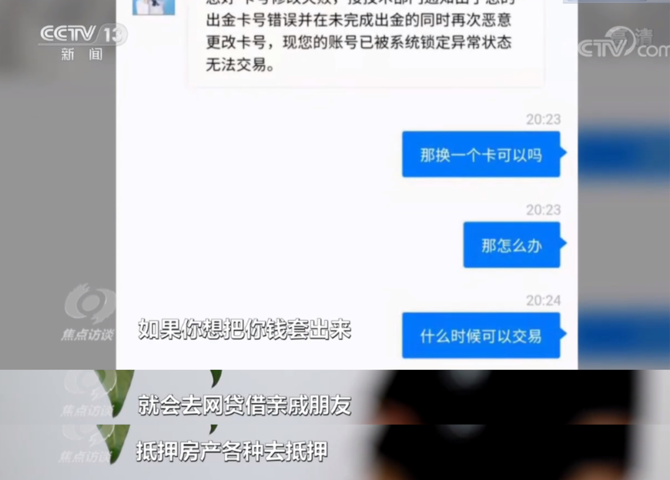
贵娇慌了。她想挣钱是为了帮女儿买房，希望她以后哪怕遭遇生活不幸也不会像自己这样被前夫赶出来，可如今她不仅身无分文还负债累累，就连每月给母亲和女儿的1000元生活费都拿不出了，她希望“恋人”先借自己1000元，但“张宇哲”表示自己账上的钱被冻结，身上的现金也花光了，让贵娇先想办法筹钱。
就在贵娇焦头烂额的时候，“张宇哲”的态度也变了，他对贵娇发火，骂她蠢，连累了自己；他抱怨压力都在自己身上，并开始不回复微信。当贵娇质疑他是骗子时，他又会以“开会”“开车”为由让贵娇稍等，看到回复的贵娇仿佛抓到救命稻草一般，表示自己相信对方……
她并不知道，所谓投资平台由骗子在后台控制，挣多少钱，何时冻结敲敲键盘就可以人为控制，“张宇哲”根本不是什么高富帅，他的温柔体贴是为了骗取贵娇的依恋，而他骂贵娇，则是为了让她更加无助、自责、愧疚、崩溃，从而不敢去报警。这是一种心理控制，他们预料并利用了她的所有心理反应。
在卷宗里，几乎每个诈骗者都提到了一个词：聊感情。正是从感情入手，他们一步步从精神上控制了受害人，当受害人对情感满怀憧憬时，骗子却如同野兽一般暗暗亮出了獠牙和利爪。
落网，一条庞大的黑色产业链浮出水面
良波到“五朵金花”一个月后，公司就出了内乱。江平的堂兄江千里找到良波说，公司的幕后老板是福建人，江家兄弟打算踢开老板单干，为了不让福建人知道，他们先到外面偷偷干，让良波在“五朵金花”维持着，新公司算良波一股，赚到钱四个股东平分。就这样，十分钟车程外又多了一个“红房子”诈骗公司。
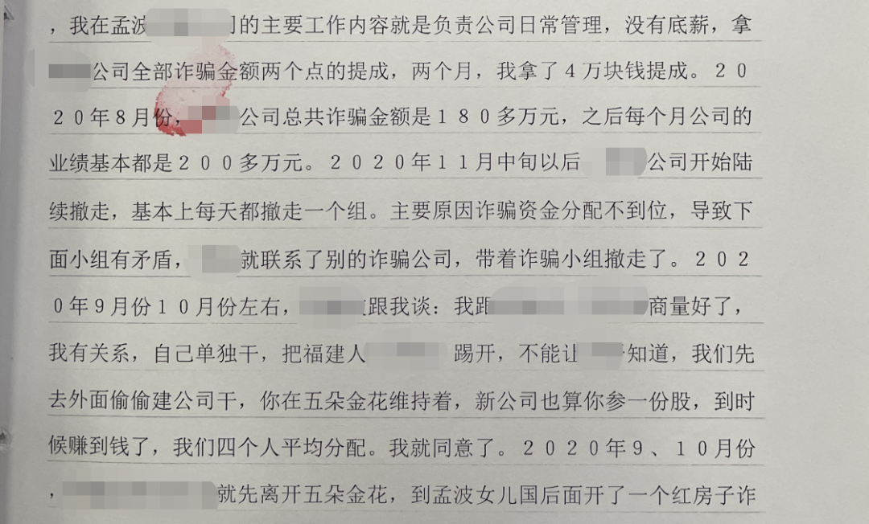
在良波的供述中，江千里控制了“五朵金花”骗到的钱，吃喝嫖赌还吸毒，诈骗手们却分不到钱，因此各个组作鸟兽散，2020年11月“五朵金花”便分崩离析。团伙一位成员刘扬供述称：“江千里带着保镖拿着枪过来跟我们说，这个公司开不下去，你们的钱也别拿了，我带你们重新开一家公司。”重开的公司就是“红房子”，“红房子”存在的8个月间诈骗金额高达近177万元，其间良波三次预支了22.7万元“分红”，并于2021年6月回国。2022年1月17日，他在贵州桐梓一家网吧附近被抓获归案，另外27人也先后被抓获或经警方联系自首。
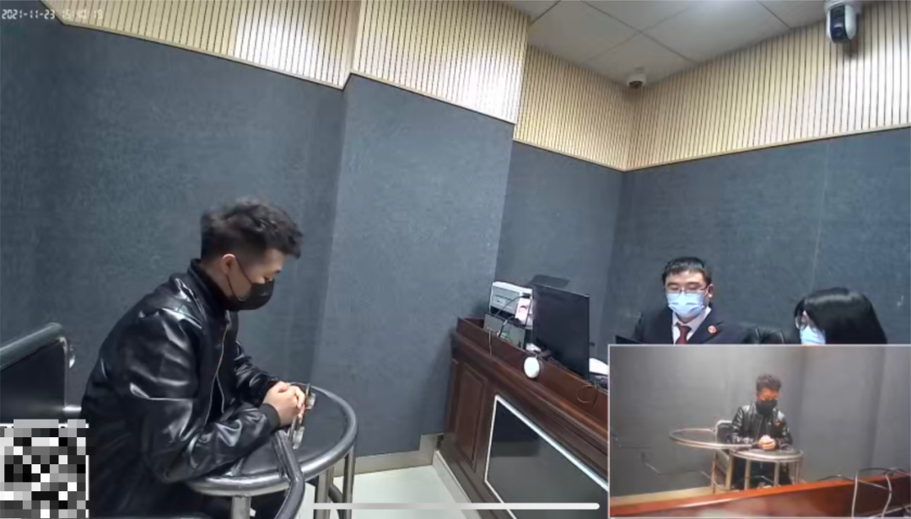
此案侦破缘自洪泽女性张芷2020年1月被“杀猪盘”诈骗了10万元，警方发现部分涉案资金经过多次转账后在吉林长春被张某取现，并以无卡存款的方式被作为良波诈骗团伙几位成员的工资。
实际上，骗张芷的人并不属于良波所在的诈骗集团，却拔出萝卜带出泥，掀翻了三个境外诈骗集团，也让一个庞大而隐秘的黑色产业链条浮现在办案人员面前。受害人把钱打进诈骗公司账号（这样的账号很快会被公安机关冻结，因此需要不断购买），经过两次转账后，进入洗钱公司，洗钱公司经过一番操作抹掉黑钱的流动痕迹，抽取佣金后再转给长春张某这样的人，由他们把钱打入指定账户，此时才完成洗钱的全过程。
卷宗里的供述表明，短短2个月间，张某等两个“马仔”经手的黑钱就高达上千万元，而全国有多少这样的“马仔”，谁也不知道。
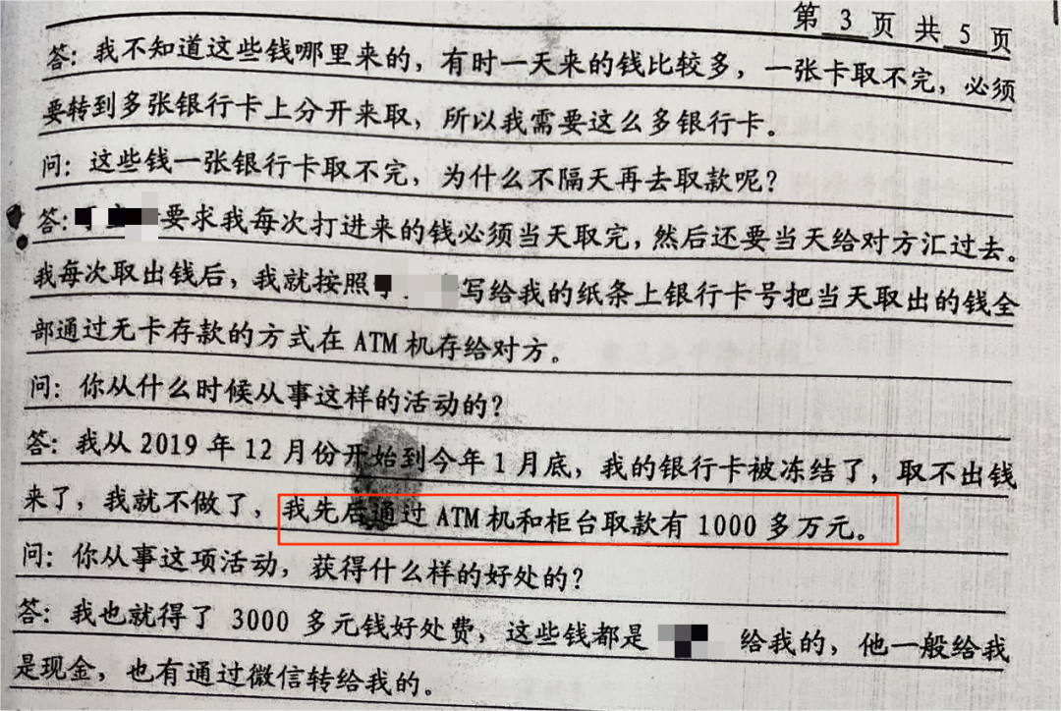
不仅如此，骗人的话术，虚假的炒金、炒汇、博彩类APP绝不是良波等人所能开发的，无论是精准把握人性弱点，还是写出以假乱真的代码，都需要高智商、高学历的专业人员。
“五朵金花”和“红房子”的人员，都是江平像做传销一样招募的，而所谓“江平团队”不过是福建老板“孵化”的一个分支。短短两年间，良波这样的“虾兵蟹将”非法获利42.7万元人民币，江平则拿走了160万元人民币，至今逍遥法外的福建老板们到底拿了多少黑钱？这是现实版的“贫穷限制了我的想象力”问题。
该案审判长严丽莉告诉记者，在这起案件中，57位受骗者绝非所有的受害人，卷宗里不少受骗者的名字没有出现在判决书中，因为感情和金钱受到双重欺骗而耻于报案，她们成了“沉默的受害人”。
而28人被判刑，也只揭露出缅北电诈的冰山一角，那条隐藏着的黑色产业链需要被斩断，而缅北也不应该是电诈犯罪的天堂。
（文中人物均为化名）
新华日报·交汇点记者 林惠虹 王宏伟

